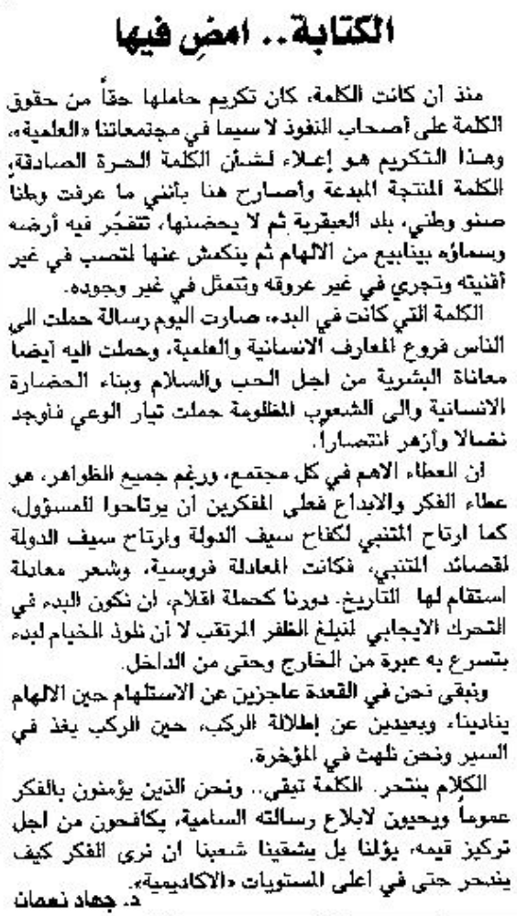

اللواء – الخميس 8 آذار 2012

